ICS 点击此处添加ICS号
点击此处添加中国标准文献分类号

ZAII
浙江省物联网标准
T/ZAII XXX-2018

路灯台区控制通信协议
Communication protocol for street lamp station control
点击此处添加与国际标准一致性程度的标识
（本稿完成日期：）

XXX - XX - XX发布
XXXX - XX - XX实施
浙江省物联网产业协会 发布

目 次
前 言 II
1 范围 1
2 规范性引用文件 1
3 术语和定义 1
4 规约结构 2
5 物理层 2
6 数据链路层 3
7 数据标识 6
8 应用层 7
附录A （规范性附录） 标识码 17
附录B （规范性附录） 状态字、控制字和特征字 22

前 言
本标准按照GB/T 1.1-2009提出的规范起草。
本标准由浙江省物联网产业协会提出并归口。
本标准负责起草单位：杭州宜贝科技有限公司。
本标准参加起草单位：杭州华杭电子电器有限公司、浙江大学电气工程学院、浙江工业大学计算机学院、浙江机电职业技术学院、浙江商业职业技术学院、国网杭州市路灯管理所、国网绍兴市上虞区供电公司、绍兴市上虞区路灯管理有限公司、温州市洞头区大数据管理中心（智慧城市）、绍兴市城市环境建设有限公司、柯桥区公用市政管理处路灯队、浙江省物联网产业协会。
本标准主要起草人：谢谆琳、谢华跃、郭行干、黄晓艳、池凯凯、张 耀、何伏林、周 雷、陈 吉、顾一丰、谢 泽、陈一诚、杨 琼、裘斌杰、范良斌、郭 黎、纪卫平、吴军航。

路灯台区控制通信协议
- 范围
本标准规定了主站、路灯台区控制器之间进行数据传输的帧格式、数据编码及传输规则。
本标准适用于主站与路灯台区控制器进行点对点的数据交换方式。其它具有通信功能的路灯照明监控设备可参考执行。
- 规范性引用文件
下列文件对于本标准的应用是必不可少的。凡是注日期的引用标准，仅所注日期的版本适用于本标准。凡是不注日期的引用标准，其最新版本（包括所有的修改单）适用于本标准。
GB/T 18657.1-2002 远动设备及系统 第5部分： 传输规约 第1篇： 传输帧格式
GB/T 18657.3-2002 远动设备及系统 第5部分： 传输规约 第1篇： 应用数理层一般结构
DL/T 645-2007 多功能电能表通信协议
T/ZAII 002-2018 路灯监控器技术规范
- 术语和定义
DL/T 645-2007界定的以及下列术语和定义适用于本标准。

路灯台区控制器 Street light station controller
在路灯正常运行的条件下，路灯台区控制器具有自动控制照明线路开关，监测路灯线路运行状态、路灯运行状态并进行信息采集，能与主站及其他通信设备等进行数据交换。

主站 master station
主站它是一个包括软件和硬件的计算机网络系统，具有选择从站并与从站进行信息交换功能的监控平台。包含路灯管理控制中心，控制数据传输、数据处理和数据应用以及系统的运行和安全。
手持单元或其他数据终端均为主站。

从站 slave station
预期从主站接收信息并与主站进行信息交换的设备。本标准中指路灯台区控制器。

物理层 physical layer
规定了主站与从站之间的物理接口、接口的物理和电气特性，负责物理媒体上信息的接收和发送。

数据链路层 data-link layer
负责主站与从站之间通信链路的建立并以帧为单位传输信息，保证信息的顺序传送，具有传输差错检测功能。

应用层 application layer
利用数据链路层的信息传递功能，在主站与从站之间发送、接收各种数据信息。
- 规约结构
规约由物理层、数据链路层和应用层三部分构成如图1。
- 规约结构图
- 物理层
  - 物理层的接口类型
物理层接口默认为RS-485串行电气接口，亦可采用其他方式的电气接口，方便数据交换网络的建设。
  - RS-485 标准串行电气接口
RS-485 标准串行电气接口的一般性能应符合下列要求：
- 驱动与接收端耐静电放电(ESD)±15kV(人体模式)；
- 共模输入电压：-7V～+12V；
- 差模输入电压：大于0.2V；
- 驱动输出电压：在负载阻抗54Ω时，最大5V，最小1.5V；
- 三态方式输出；
- 半双工通信方式；
- 驱动能力不小于16个同类接口；
- 缺省速率：2400bps，在通信速率不大于100kbps条件下，有效传输距离不小于1200m；
- 总线是无源的，从站应为总线上通信的接口器件提供所需要的隔离电源。
  - 物理层的其他电气接口
采用其他电气接口（电力线载波、微功率无线、有线网络、无线网络、红外等）组网通信时，主站和从站之间的数据交换，可遵循本标准的规定。
- 数据链路层
本规约为主-从结构的半双工通信方式，手持单元或其他数据终端为主站，路灯台区控制器为从站。每个从站均有各自的地址编码。通信链路的建立与解除均由主站发出的信息帧来控制。每帧由帧起始符、从站地址域、控制码、帧序号、数据域长度、数据域、帧信息纵向校验码及帧结束符9个域组成。每部分由若干字节组成。
  - 字节格式
每字节含8位二进制码，传输时加上一个起始位(0)、一个偶校验位和一个停止位(1)，共11位。其传输序列如图2。D0是字节的最低有效位，D7是字节的最高有效位。先传低位，后传高位。
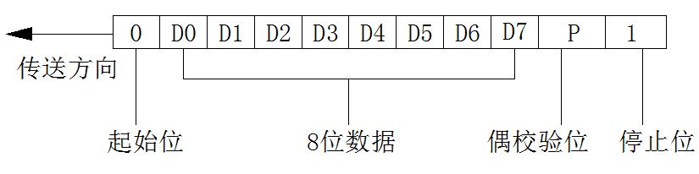
- 字节传输序列
  - 帧格式
帧是传送信息的基本单元。帧格式如图3。
说 明 | 代 码
帧起始符 | 68H
地址域 | A0
地址域 | A1
地址域 | A2
地址域 | A3
地址域 | A4
地址域 | A5
帧起始符 | 68H
控制码 | C
帧序号 | FN
数据域长度 | L
数据域 | DATA
校验码 | CS
结束符 | 16H
- 帧格式
    - 帧起始符68H
标识一帧信息的开始，其值为68H=01101000B。
    - 地址域A0～A5
地址域由6个字节构成，每字节2位BCD码，地址长度可达12位十进制数。路灯台区控制器具有唯一的通信地址，且与物理层信道无关。当使用的地址码长度不足6个字节时，高位用“0”补足6个字节。
通信地址999999999999H为广播地址，只针对特殊命令有效，如广播校时、广播冻结等。广播命令不要求从站应答。
地址域传输时低字节在前，高字节在后。
    - 帧序号FN
帧序号由2个字节构成，0000-FFFF循环。
    - 控制码C
控制码格式如下图4。

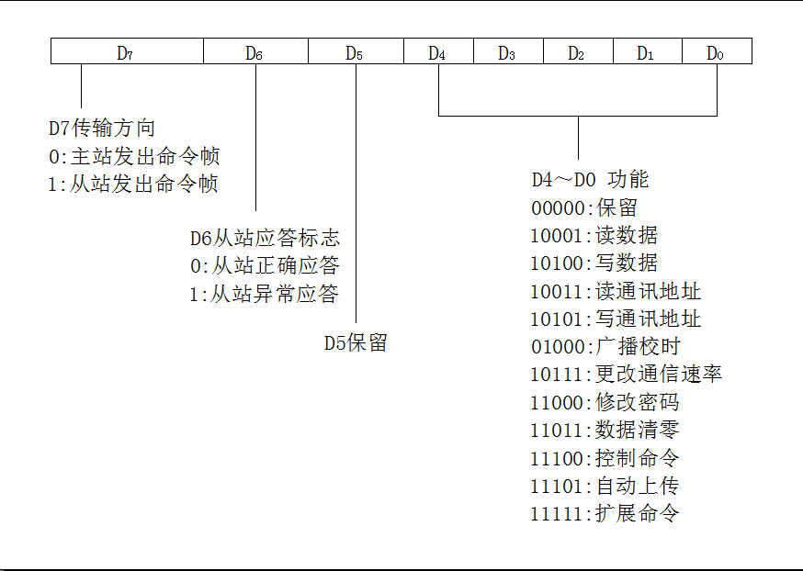
- 控制码

    - 数据域长度L

L为数据域的字节数。读数据时L≤200，写数据时L≤50，L=0表示无数据域。
    - 数据域DATA
数据域包括数据标识、密码、操作者代码、数据等，其结构随控制码的功能而改变。传输时发送方按字节进行加33H处理，接收方按字节进行减33H处理。
    - 校验码CS

从第一个帧起始符开始到校验码之前的所有各字节的算数和，不考虑溢出值。
    - 结束符16H

标识一帧信息的结束，其值为16H=00010110B。
  - 传输次序
ASCII码制数据项均先传送高位字节，后传送低位字节。其余码制数据项均先传送低位字节，后传送高位字节。
数据传输的举例：某数值为34567.8，其传输次序如图5。
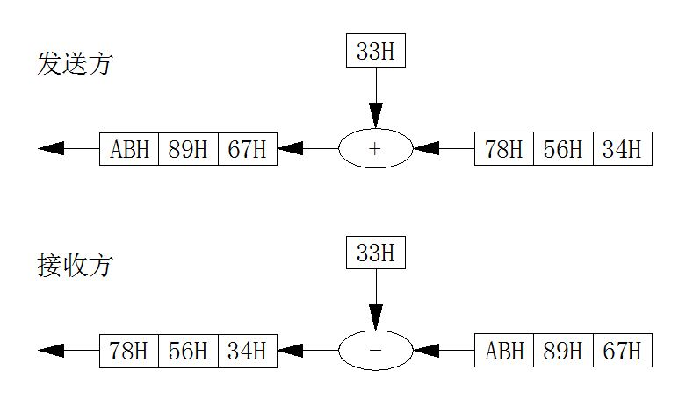
- 数据传输次序
    - 传输响应
每次通信都是由主站向按信息帧地址域选择的从站发出请求命令帧开始，被请求的从站接收到命令后作出响应。
收到命令帧后的响应延时Td：20ms≤Td≤500ms。
字节之间停顿时间 Tb：Tb≤500ms。
    - 差错控制
字节校验为偶校验，帧校验为纵向信息校验和，接收方无论检测到偶校验出错或纵向信息校验和出错，均放弃该信息帧，不予响应。
    - 通讯速率
标准速率：600bps，1200bps，2400bps，4800bps，9600bps，19200bps。
通信速率特征字见附录B.3.2，特征字的各位不允许组合使用，修改通信速率时特征字仅在Bit0～Bit7一个二进制位为1时有效。
通信速率的变更，首先由主站向从站发变更速率请求，从站发确认应答帧或否认应答帧。收到从站确认帧后，双方以确认的新速率进行以后的通信，并在通信结束后保持更改速率不变。
- 数据标识
  - 数据标识结构
数据标识编码用四个字节区分不同数据项，四字节分别用DI₃、DI₂、DI₁和DI₀代表，每字节采用十六进制编码。数据类型分为5类：当前变量、事件记录、参数变量、控制命令、扩展命令。数据标识具体定义见附录A.2。
  - 数据传输形式
数据标识码标识单个数据项或数据项集合。单个数据项可以用附录A.2中对应数据项的标识码唯一的标识。当请求访问由若干数据项组成的数据集合时，可使用数据块标识码。实际应用以数据标识编码表A.2定义内容为准。
    - 数据项、数据块

7.2.1.1 数据项
所有数据项均采用压缩BCD码表示。

7.2.1.2 数据块
数据标识DI₂、DI1、DI₀中任意一字节取值为FFH时（其中DI3不存在FFH的情况），代表该字节定义的所有数据项与其它三字节组成的数据块。
- 应用层
  - 读数据
    - 主站请求帧
按下列主站请求帧规定：
- 功能：请求读参数数据；
- 控制码：C=11H；
- 帧序号：FN=0000-FFFFH；
- 数据长度：L=04H；
- 帧格式如图6。
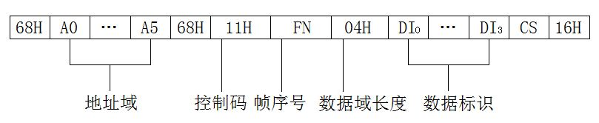
- 主站读数据请求帧
    - 从站正常应答帧
按下列从站正常应答帧规定：
- 控制码：C=91H；
- 帧序号：FN=0000-FFFFH；
- 数据长度：L=04H+m（数据长度）；
- 帧格式如图7。
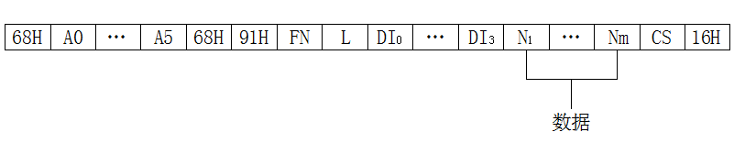
- 从站读数据正常应答帧
    - 从站异常应答帧
按下列从站异常应答帧规定：
- 控制码：C=D1H；
- 帧序号：FN=0000-FFFFH；
- 数据域长度：L=01H；
- 帧格式如图8。
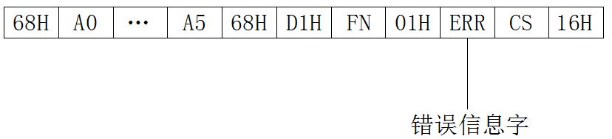
- 从站读数据异常应答帧
错误信息字ERR见附录B.3.3
  - 写数据
    - 主站请求帧
按下列主站请求帧规定：
- 功能：主站向从站请求设置数据(或编程)；
- 控制码：C=14H；
- 帧序号：FN=0000-FFFFH；
- 数据长度：L=04H(标识码)+04H（密码）+04H（操作者代码）+m(数据长度)；
- 数据域：DI_{O}DI₁DI₂DI₃+P0₀P1₀P2₀P3₀+C0C1C2C3+DATA；
- 帧格式如图9。
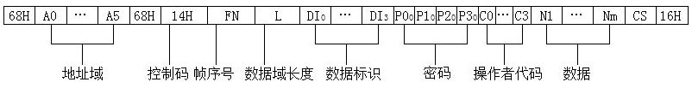
- 主站写数据请求帧
    - 从站正常应答帧
按下列从站正常应答帧规定：
- 控制码：C=94H；
- 帧序号：FN=0000-FFFFH；
- 数据长度：L=00H；
- 帧格式如10。
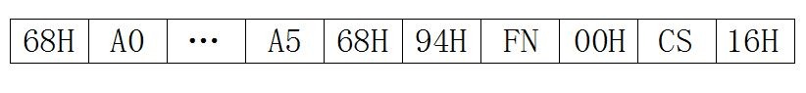
- 从站写数据正常应答帧
    - 从站异常应答帧
按下列从站异常应答帧规定：
- 控制码：C=D4H；
- 帧序号：FN=0000-FFFFH；
- 数据长度：L=01H；
- 帧格式如图11。
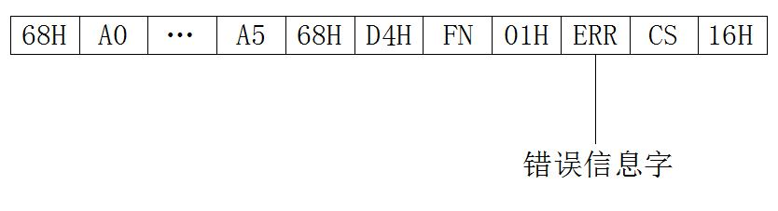
- 从站写数据异常应答帧
  - 读通讯地址
    - 主站请求帧
按下列主站请求帧规定：
- 功能：请求读从站通信地址，仅支持点对点通信；
- 地址域：AA…AAH；
- 控制码：C=13H；
- 帧序号：FN=0000-FFFFH；
- 数据长度：L=00H；
- 帧格式如图12。
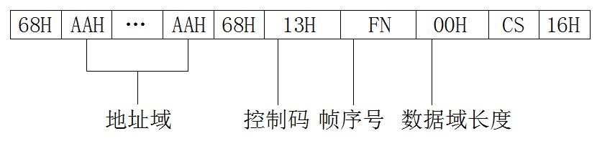
- 主站读通信地址请求帧
    - 从站正常应答帧
按下列从站正常应答帧规定：
- 控制码：C=93H；
- 帧序号：FN=0000-FFFFH；
- 数据长度：L=06H；
- 帧格式如图13。
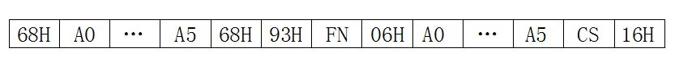
- 从站读通信地址正常应答帧
从站异常不应答。
  - 写通讯地址
    - 主站请求帧
按下列主站请求帧规定：
- 功能：设置某从站的通信地址，支持点对点通信；
- 控制码：C=15H；
- 帧序号：FN=0000-FFFFH；
- 地址域：AA…AAH；
- 数据长度：L=06H；
- 数据域：A0…A5（通信地址）；
- 帧格式如图14。
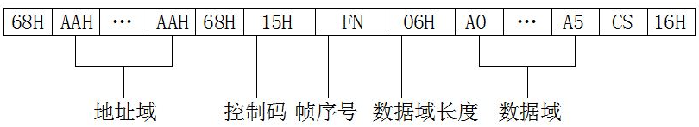
- 主站写通信地址请求帧
    - 从站正常应答
按下列从站正常应答帧规定：
- 控制码：C=95H；
- 帧序号：FN=0000-FFFFH；
- 地址域：A0…A5（新设置的通信地址）；
- 数据长度：L=00H；
- 帧格式如图15。
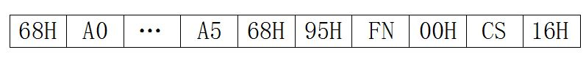
- 从站写通信地址正常应答帧
    - 从站异常应答
按下列从站异常应答帧规定：
- 控制码：C=D5H；
- 帧序号：FN=0000-FFFFH；
- 地址域：A0…A5（原通信地址）；
- 数据域长度：L=01H；
- 帧格式如图16。
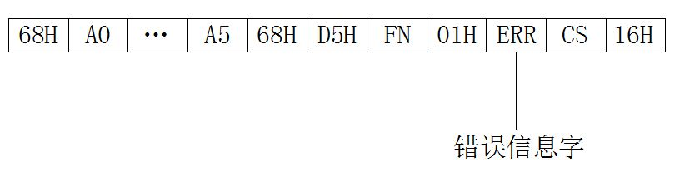
- 从站写通信地址异常应答帧
  - 广播校时
按下列广播校时帧规定：
- 功能：强制从站与主站时间同步；
- 控制码：C=08H；
- 帧序号：FN=0000-FFFFH；
- 数据域长度：L=06H；
- 数据域：YYMMDDhhmmss(年.月.日.时.分.秒)；
- 帧格式如图17。
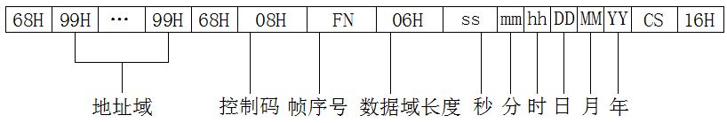
- 主站广播校时请求帧
- 广播校时不要求应答。
- 仅当从站的日期和时间与主站在±5min以内时执行广播校时命令，即将从站的日期时间调整到与命令下达的日期时间一致。
- 不推荐在午夜0时校时，以免影响在0时进行的某些例行操作。
- 每天只允许校对一次。
  - 更改通信速率
    - 主站请求帧
按下列主站请求帧规定：
- 功能：更改从站当前通信速率为其它标准速率；
- 控制码：C=17H；
- 帧序号：FN=0000-FFFFH；
- 数据域长度：L=01H；
- 帧格式如图18。
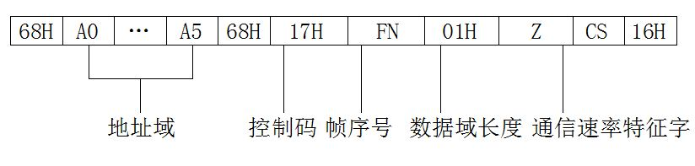
- 主站通信速率更改请求帧
    - 从站正常应答帧
按下列从站正常应答帧规定：
- 控制码：C=97H；
- 帧序号：FN=0000-FFFFH；
- 数据长度：L=01H；
- 帧格式如图19。
- 从站通信速率更改正常应答帧
正常应答帧中的Z与请求帧中的通信速率特征字必须相同。
    - 从站异常应答帧
按下列从站异常应答帧规定：
- 控制码：C=D7H；
- 帧序号：FN=0000-FFFFH；
- 数据域长度：L=01H；
- 帧格式如图20。
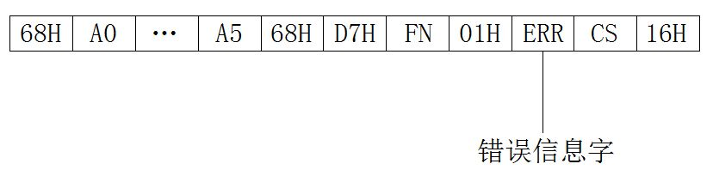
- 从站通信速率更改异常应答帧
  - 修改密码
    - 主站请求帧
按下列主站请求帧规定：
- 功能：修改从站密码设置；
- 控制码：C=18H；
- 帧序号：FN=0000-FFFFH；
- 数据域长度:L=0CH；
- 数据域：DI₀DI₁DI₂DI₃+P0₀P1₀P2₀P3₀+P0_{N}P1_{N}P2_{N}P3_{N}；
- 帧格式如图21。
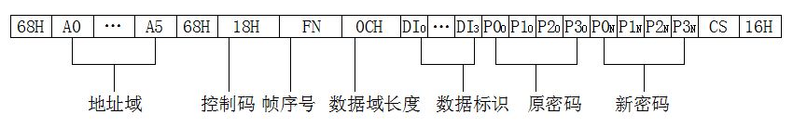
- 主站修改密码请求帧
P0₀- P3₀的取值范围为0-9的BCD码。
    - 从站正常应答
按下列从站正常应答帧规定：
- 控制码：C=98H；
- 帧序号：FN=0000-FFFFH；
- 数据域长度：L=04H；
- 数据域：P0_{N}P1_{N}P2_{N}P3_{N}（新编入的密码)；
- 帧格式如图22。
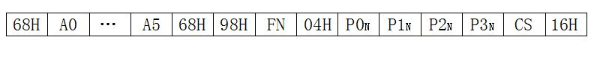
- 从站修改密码正常应答帧
    - 从站异常应答帧
按下列从站异常应答帧规定：
- 控制码：C=D8H；
- 帧序号：FN=0000-FFFFH；
- 数据域长度：L=01H；
- 帧格式如图23。
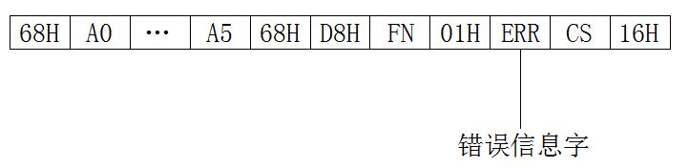
- 从站修改密码异常应答帧
  - 数据清零
    - 主站请求帧
按下列主站请求帧规定：
- 功能：清空路灯台区控制器数据记录；
- 控制码：C=1BH；
- 帧序号：FN=0000-FFFFH；
- 数据域长度：L=0CH；
- 数据域：数据总清零P0₀P1₀P2₀P3₀+C₀C₁C₂C₃+FFFFFFFF；
- 帧格式如图24。
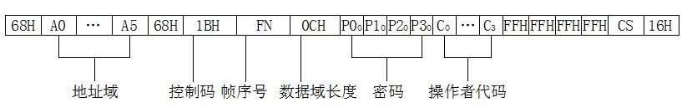
- 主站数据清零请求帧
    - 从站正常应答帧
按下列从站正常应答帧规定：
- 控制码：C=9BH；
- 帧序号：FN=0000-FFFFH；
- 数据域长度：L=00H；
- 帧格式如图25。
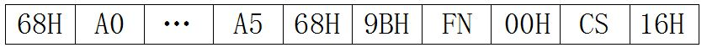
- 从站数据清零正常应答帧
    - 从站异常应答帧
按下列从站异常应答帧规定：
- 控制码：C=DBH；
- 帧序号：FN=0000-FFFFH；
- 数据域长度：L=01H；
- 帧格式如图26。
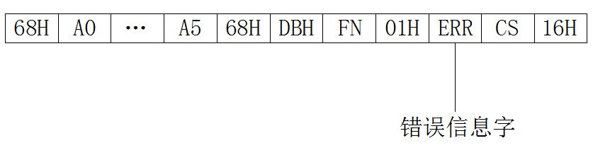
- 从站数据清零异常应答帧
  - 控制命令
    - 主站请求帧
按下列主站请求帧规定：
- 功能：主站向从站请求动作控制；
- 控制码：C=1CH；
- 帧序号：FN=0000-FFFFH；
- 数据长度：L =04H(标识码)+04H（密码）+04H（操作者代码）+m数据；
- 数据域：DIODI1DI2DI3+P0₀P1₀P2₀P3₀+C0C1C2C3+DATA；
- 帧格式如图27。
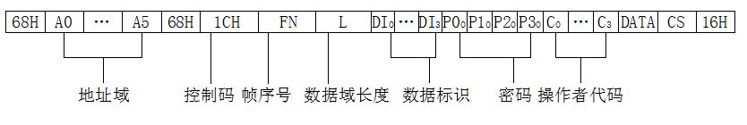
- 主站控制命令请求帧
    - 从站正常以答帧
按下列从站正常应答帧规定：
- 控制码：C=9CH；
- 帧序号：FN=0000-FFFFH；
- 数据域长度：C=00H；
- 帧格式如图28。
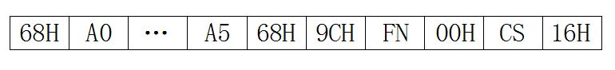
- 从站控制命令正常应答帧
    - 从站异常应答帧
按下列从站异常应答帧规定：
- 控制码：C=DCH；
- 帧序号：FN=0000-FFFFH；
- 数据域长度：L=01H；
- 帧格式如图29。
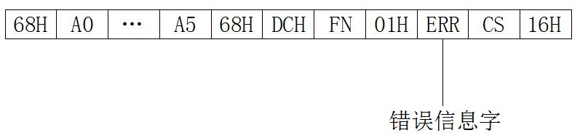
- 从站控制命令异常应答帧
  - 自动上传
    - 主站请求帧
按下列主站请求帧规定：
- 功能：自动上传功能；
- 控制码：C=1DH；
- 帧序号：FN=0000-FFFFH；
- 数据长度：L=04H数据标识₁+m数据₁…04H数据标识_{N}+m数据_{N}+06H时间；
- 数据域：(DIODI1DI2DI3)₁+DATA₁…(DIODI1DI2DI3)_{N} +DATA_{N}+ssmmhhDDMMYY；
- 帧格式如图30。
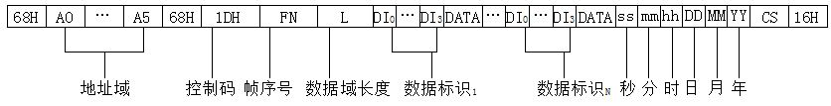
- 主站自动上传请求帧

- 15分钟数据自动上传格式(当前A、B、C相电压值，当前A、B、C，1A、1B、1C-4A、4B、4C相电流值，当前漏电电流值）：
68 AA AA AA AA AA AA 68 1D FN FN 38 33 32 35 35 XXXX XXXX XXXX 32 32 35 35 XXXX XXXX XXXX XXXX XXXX XXXX XXXX XXXX XXXX XXXX XXXX XXXX XXXX XXXX XXXX 33 34 C3 35 XXXX ss mm hh DD MM YY CS 16H
- 事件记录（告警记录）实时上传（电压告警，12路电流告警，漏电电流告警，灯杆告警，线路告警）
68 AA AA AA AA AA AA 68 1D FN FN 10 34 39 C2 36 XXXX XXXX XXXX ss mm hh DD MM YY CS 16H (单一电压告警上传数据帧）。
告警内容参照表A.2.3事件记录，告警数据格式参照表A.3.1，表A.3.2,表A.3.3,表A.3.4，表A.3.5
- 网控预检（12路漏电）实时上传
68 AA AA AA AA AA AA 68 1D FN FN 22 34 34 3B 39 XXXX XXXX XXXX XXXX XXXX XXXX XXXX XXXX XXXX XXXX XXXX XXXX ss mm hh DD MM YY CS 16H
- 运行状态字1数据告警结束后自动上传
68 AA AA AA AA AA AA 68 1D FN FN 0B 34 38 33 37 NN ss mm hh DD MM YY CS 16H
数据长度以实际数据长度为准。
  - 扩展命令
    - 主站请求帧
按下列主站请求帧规定：
- 功能：写扩展命令；
- 控制码：C=1FH；
- 帧序号：FN=0000-FFFFH；
- 数据长度：L=04H(标识码)+04H（密码）+04H（操作者代码）+m数据；
- 数据域：DIODI1DI2DI3+P0₀P1₀P2₀P3₀+C0C1C2C3+DATA；
- 帧格式：同写数据主站写数据请求帧。
    - 从站正常应答帧
按下列从站正常应答帧规定：
- 控制码：C=9FH；
- 帧序号：FN=0000-FFFFH；
- 数据域长度：L=00H；
- 帧格式：同写数据从站正常应答帧。
    - 从站异常应答帧
按下列从站异常应答帧规定：
- 控制码：C=DFH；
- 帧序号：FN=0000-FFFFH；
- 数据域长度：L=01H；
- 帧格式：同写数据从站异常应答帧。

- （规范性附录）
标识码

A.1 数据格式说明
- XXX.XXX代表写入值、存储值、当前值数位和小数位；NN代表写入值、存储值、当前值整定的参数整数位；AA代表ASCLL码；YY代表年；MM代表月；DD代表日；WW代表星期；hh代表时；mm代表分钟；ss代表秒；BIN代表二进制码。
- 本标准中的相位为默认相位，相位解析依次按A、B、C顺序排列；分相相位解析依次按1A、1B、1C，2A、2B、2C，3A、3B、3C，4A、4B、4C顺序排列。

A.2 数据标识编码
数据标识编码参照见表A.2.1-A.2.5。
表A.2.1 当前变量
序号 | 标识码 |  |  |  | 数据格式 | 长度 | 码制 | 单位 | 功能 |  | 名称 | 备注
序号 | DI₃ | DI₂ | DI₁ | DI₀ |  |  |  |  | 读 | 写 | 名称 | 备注
1 | 02 | 01 | 01 | 00 | XXX.X | 2 | BCD | V | * |  | 当前A相电压值
1 | 02 | 01 | 02 | 00 | XXX.X | 2 | BCD | V | * |  | 当前B相电压值
1 | 02 | 01 | 03 | 00 | XXX.X | 2 | BCD | V | * |  | 当前C相电压值
1 | 02 | 01 | FF | 00 |  | 6 |  |  | * |  | 当前A、B、C相电压值
2 | 02 | 02 | 01 | 01 | XXX.X | 2 | BCD | A | * |  | 当前A相电流值
2 | 02 | 02 | 02 | 01 | XXX.X | 2 | BCD | A | * |  | 当前B相电流值
2 | 02 | 02 | 03 | 01 | XXX.X | 2 | BCD | A | * |  | 当前C相电流值
2 | 02 | 02 | FF | 01 |  | 6 |  |  | * |  | 当前A、B、C相电流值
2 | 02 | 02 | 01 | 02 | XXX.X | 2 | BCD | A | * |  | 当前1A相电流值
2 | 02 | 02 | 02 | 02 | XXX.X | 2 | BCD | A | * |  | 当前1B相电流值
2 | 02 | 02 | 03 | 02 | XXX.X | 2 | BCD | A | * |  | 当前1C相电流值
2 | 02 | 02 | FF | 02 |  | 6 |  |  | * |  | 当前1A、1B、1C相电流值
2 | 02 | 02 | 01 | 03 | XXX.X | 2 | BCD | A | * |  | 当前2A相电流值
2 | 02 | 02 | 02 | 03 | XXX.X | 2 | BCD | A | * |  | 当前2B相电流值
2 | 02 | 02 | 03 | 03 | XXX.X | 2 | BCD | A | * |  | 当前2C相电流值
2 | 02 | 02 | FF | 03 |  | 6 |  |  | * |  | 当前2A、2B、2C相电流值
2 | 02 | 02 | 01 | 04 | XXX.X | 2 | BCD | A | * |  | 当前3A相电流值
2 | 02 | 02 | 02 | 04 | XXX.X | 2 | BCD | A | * |  | 当前3B相电流值
2 | 02 | 02 | 03 | 04 | XXX.X | 2 | BCD | A | * |  | 当前3C相电流值
2 | 02 | 02 | FF | 04 |  | 6 |  |  | * |  | 当前3A、3B、3C相电流值
2 | 02 | 02 | 01 | 05 | XXX.X | 2 | BCD | A | * |  | 当前4A相电流值
2 | 02 | 02 | 02 | 05 | XXX.X | 2 | BCD | A | * |  | 当前4B相电流值
2 | 02 | 02 | 03 | 05 | XXX.X | 2 | BCD | A | * |  | 当前4C相电流值
2 | 02 | 02 | FF | 05 |  | 6 |  |  | * |  | 当前4A、4B、4C相电流值
2 | 02 | 02 | FF | FF |  | 30 |  |  | * |  | 当前A、B、C、1A、1B、1C-4A、4B、4C相电流值
3 | 02 | 90 | 01 | 00 | XX.XX | 2 | BCD | A | * |  | 当前漏电电流值
4 | 02 | 91 | 01 | 00 | hhmm hhmm | 4 | BCD |  | * |  | 当前A相开灯/关灯时间
4 | 02 | 91 | 02 | 00 | hhmm hhmm | 4 | BCD |  | * |  | 当前B相开灯/关灯时间
4 | 02 | 91 | 03 | 00 | hhmm hhmm | 4 | BCD |  | * |  | 当前C相开灯/关灯时间
4 | 02 | 91 | FF | 00 |  | 12 |  |  | * |  | 当前A、B、C三相开/关灯时间

表A.2.2 事件记录
序号 | 标识码 |  |  |  | 数据格式 | 长度 | 码制 | 单位 | 功能 |  | 名称 | 备注
序号 | DI₃ | DI₂ | DI₁ | DI₀ |  |  |  |  | 读 | 写 | 名称 | 备注
1 | 03 | 8F | 06 | 01  …  0A | 表 A.3.1 | 12 | BCD |  | * |  | 上1次……上10次  电压告警数据
2 | 03 | 8F | 07 | 01  …  0A | 表 A.3.2 | 30 | BCD |  | * |  | 上1次……上10次  12路电流告警数据
3 | 03 | 8F | 08 | 01  …  0A | 表 A.3.3 | 8 | BCD |  | * |  | 上1次……上10次  漏电电流告警数据
4 | 03 | 8F | 09 | 01  …  0A | 表 A.3.4 | XX | BCD |  | * |  | 上1次……上10次  灯杆告警数据
5 | 03 | 8F | 0A | 01  …  0A | 表 A.3.5 | 18 | BCD |  | * |  | 上1次……上10次  线路告警数据

表A.2.3 参数变量
序号 | 标识码 |  |  |  | 数据格式 | 长度 | 码制 | 单位 | 功能 |  | 名称 | 备注
序号 | DI₃ | DI₂ | DI₁ | DI₀ |  |  |  |  | 读 | 写 | 名称 | 备注
1 | 04 | 00 | 01 | 01 | YYMMDDWW | 4 | BCD |  | * | * | 当前日期
 |  |  |  | 02 | hhmmss | 3 | BCD |  | * | * | 当前时间
2 | 04 | 00 | 02 | 01 | XXX.XXX XXX.XXX | 6 | BCD |  | * |  | 经纬度
3 | 04 | 00 | 04 | 01 | NN…NN | 6 | BCD |  | * | * | 通信地址
 |  |  |  | 02 | NN…NN | 10 | BCD |  | * | * | 资产管理编码
 |  |  |  | 03 | XXX.X | 2 | BCD | V | * |  | 额定电压
 |  |  |  | 04 | XXX.X | 2 | BCD | A | * |  | 额定电流
 |  |  |  | 05 | AA…AA | 10 | ASCII |  | * |  | 设备型号
 |  |  |  | 06 | YYMMDD | 3 | BCD |  | * |  | 生产日期
 |  |  |  | 07 | AA…AA | 16 | ASCII |  | * |  | 协议版本号
 |  |  |  | 08 | AA…AA | 12 | ASCII |  | * |  | 厂家工厂代码
 |  |  |  | 09 | AA…AA | 32 | ASCII |  | * |  | 厂家固件版本号
 |  |  |  | 0A | AA…AA | 32 | ASCII |  | * |  | 厂家软件版本号
4 | 04 | 00 | 05 | 01 | NN | 1 | BIN |  | * |  | 运行状态字1
 |  |  |  | 02 | NN | 1 | BIN |  | * |  | 运行状态字2
 |  |  |  | FF |  | 2 |  |  | * |  | 运行状态字参数块
5 | 04 | 00 | 07 | 03 | NN | 1 | BIN |  | * | * | 通信波特率特征字（0-9）
6 | 04 | 00 | 10 | 01 | NN | 1 | BIN |  | * | * | 控制字1
 |  |  |  | 02 | NN | 1 | BIN |  | * | * | 控制字2
 |  |  |  | 03 | NN | 1 | BIN |  | * | * | 控制字3
 |  |  |  | FF |  | 3 |  |  | * | * | 控制字参数块
7 | 04 | 00 | 11 | 01 | XX.XX | 2 | BCD | A | * | * | 漏电告警整定值
8 | 04 | 00 | 12 | 01 | XXX.X | 2 | BCD | V | * | * | 过电压整定值
 |  |  |  | 02 | XXX.X | 2 | BCD | V | * | * | 欠电压整定值
 |  |  |  | 03 | XXX.X | 2 | BCD | V | * | * | 缺相电压整定值
 |  |  |  | FF |  | 6 |  |  | * | * | 电压整定参数块
9 | 04 | 00 | 15 | 01 | XXX.X | 2 | BCD |  | * | * | 电流超限告警值
表A.2.4 控制命令
序号 | 标识码 |  |  |  | 数据格式 | 长度 | 码制 | 单位 | 功能 |  | 名称 | 备注
序号 | DI₃ | DI₂ | DI₁ | DI₀ |  |  |  |  | 读 | 写 | 名称 | 备注
1 | 06 | 01 | 01 | 01 | YYMMDDhhmm  YYMMDDhhmm | 10 | BCD |  | * | * | 情景模式  预约开关灯时间
 |  |  |  | 02 |  | 0 |  |  |  | * | 取消情景模式
2 | 06 | 03 | 01 | 01 | 表B.3.1 | 2 | BIN |  | * | * | 12路线路控制
3 | 06 | 04 | 01 | 01 | NN | 1 | BCD |  | * | * | A相远程控制
 |  |  |  | 02 | NN | 1 | BCD |  | * | * | B相远程控制
 |  |  |  | 03 | NN | 1 | BCD |  | * | * | C相远程控制
 |  |  |  | FF |  | 3 |  |  | * | * | A、B、C相远程控制
3 | 06 | 04 | 02 | 01 | NN | 1 | BCD |  | * | * | 1A相远程控制
 |  |  |  | 02 | NN | 1 | BCD |  | * | * | 1B相远程控制
 |  |  |  | 03 | NN | 1 | BCD |  | * | * | 1C相远程控制
 |  |  |  | FF |  | 3 |  |  | * | * | 1A、1B、1C相远程控制
3 | 06 | 04 | 03 | 01 | NN | 1 | BCD |  | * | * | 2A相远程控制
 |  |  |  | 02 | NN | 1 | BCD |  | * | * | 2B相远程控制
 |  |  |  | 03 | NN | 1 | BCD |  | * | * | 2C相远程控制
 |  |  |  | FF |  | 3 |  |  | * | * | 2A、2B、2C相远程控制
3 | 06 | 04 | 04 | 01 | NN | 1 | BCD |  | * | * | 3A相远程控制
 |  |  |  | 02 | NN | 1 | BCD |  | * | * | 3B相远程控制
 |  |  |  | 03 | NN | 1 | BCD |  | * | * | 3C相远程控制
 |  |  |  | FF |  | 3 |  |  | * | * | 3A、3B、3C相远程控制
3 | 06 | 04 | 05 | 01 | NN | 1 | BCD |  | * | * | 4A相远程控制
 |  |  |  | 02 | NN | 1 | BCD |  | * | * | 4B相远程控制
 |  |  |  | 03 | NN | 1 | BCD |  | * | * | 4C相远程控制
 |  |  |  | FF |  | 3 |  |  | * | * | 4A、4B、4C相远程控制
3 | 06 | 04 | FF | FF |  | 15 |  |  | * | * | A、B、C，1A、1B、1C-4A、4B、4C相远程控制
4 | 06 | 05 | 01 | 01 | hhmm，hhmm | 4 | BCD |  | * | * | A相定时控制开/关灯时间
 |  |  |  | 02 | hhmm，hhmm | 4 | BCD |  | * | * | B相定时控制开/关灯时间
 |  |  |  | 03 | hhmm，hhmm | 4 | BCD |  | * | * | C相定时控制开/关灯时间
 |  |  |  | FF |  | 12 |  |  | * | * | ABC三相定时控制开/关灯时间
5 | 06 | 06 | 01 | 01 | hhmm，hhmm | 4 | BCD |  | * | * | 经纬度控制节能开始/结束时间
6 | 06 | 07 | 01 | 01 | NN，mm | 2 | BCD |  | * | * | 经纬度控制开灯加/减时间
 |  |  |  | 02 | NN，mm | 2 | BCD |  | * | * | 经纬度控制关灯加/减时间
 |  |  |  | FF |  | 4 |  |  | * | * | 经纬度控制开/关灯加/减时间
7 | 06 | 08 | 01 | 01 | 表A.3.6 |  |  |  | * | * | 12分路漏电
- 表A.2.5（3）NN表示：NN=01，立即合闸；NN=00,立即跳闸。此控制命令仅在远程模式下才有效，其余模式下发送数据返回数据非法。
- 表A.2.5（6）NN表示：NN=01，经纬度控制开灯加；NN=00，经纬度控制开灯减；mm：表示分钟单位0-99。NN=01，经纬度控制关灯减；NN=00，经纬度控制关灯加；mm：表示分钟单位0-99
- 经纬度控制节能开始/结束时间仅在经纬度开关灯时间内有效。
表A.2.5 扩展命令
序号 | 标识码 |  |  |  | 数据格式 | 长度 | 码制 | 单位 | 功能 |  | 名称 | 备注
序号 | DI₃ | DI₂ | DI₁ | DI₀ |  |  |  |  | 读 | 写 | 名称 | 备注

A.3 数据单元格式说明
表A.3.1电压告警数据单元格式
数据内容 | 字节格式 | 字节数 | 码制 | 说明
电压值 | XXX.X XXX.X XXX.X | 6 | BCD
发生时刻 | YYMMDDhhmmss | 6 | BCD
表A.3.2 12路电流告警数据单元格式
数据内容 | 字节格式 | 字节数 | 码制 | 说明
12路电流值 | XXX.X XXX.X XXX.X  XXX.X XXX.X XXX.X  XXX.X XXX.X XXX.X  XXX.X XXX.X XXX.X | 24 | BCD
发生时刻 | YYMMDDhhmmss | 6 | BCD
表A.3.3 漏电流告警数据单元格式
数据内容 | 字节格式 | 字节数 | 码制 | 说明
电流值 | XX.XX | 2 | BCD
发生时刻 | YYMMDDhhmmss | 6 | BCD
表A.3.4 灯杆告警数据单元格式
数据内容 | 字节格式 | 字节数 | 码制 | 说明
告警灯杆号 | NN NN NN NN NN NN NN NN NN NN  XX  XX  XX | 13 | BCD | NN…NN(路灯监控器告警地址号)  灯杆总数XX  （16进制）  亮灯数XX  （16进制）  亮灯率XX  （百分比）
发生时刻 | YYMMDDhhmmss | 6 | BCD
表A.3.5 线路告警数据单元格式
数据内容 | 字节格式 | 字节数 | 码制 | 说明
告警线路号 | NN NN NN NN NN  NN NN NN NN NN  NN NN | 12 | BCD | 告警线路01 告警线路02  告警线路03 告警线路04  告警线路05 告警线路06  告警线路07 告警线路08  告警线路09 告警线路10  告警线路11 告警线路12
发生时刻 | YYMMDDhhmmss | 6 | BCD
表A.3.6 12路漏电（网控预检）数据单元格式
数据内容 | 字节格式 | 字节数 | 码制 | 说明
漏电值 | XX.XX XX.XX XX.XX  XX.XX XX.XX XX.XX  XX.XX XX.XX XX.XX  XX.XX XX.XX XX.XX | 24 | BCD | 1A、1B、1C  2A、2B、2C  3A、3B、3C  4A、4B、4C  各分路漏电值
发生时刻 | YYMMDDhhmmss | 6 | BCD

- （规范性附录）
状态字、控制字和特征字
  - 运行状态字
表B.1.1 运行状态字1
Bit | 7 | 6 | 5 | 4 | 3 | 2 | 1 | 0
描述 | 保留 | 保留 | 线路告警  0-无  1-有 | 灯杆告警  0-无  1-有 | 电流告警  0-无  1-有 | 电压告警  0-无  1-有 | 漏电告警  0-无  1-有 | 告警状态  0-无告警  1-有告警
表B.1.2 运行状态字2
Bit | 7 | 6 | 5 | 4 | 3 | 2 | 1 | 0
描述 | A相  0-跳闸  1-合闸 | B相  0-跳闸  1-合闸 | C相  0-跳闸  1-合闸 | 100情景模式  000现场模式  001远程模式  010经纬度模式  011定时模式 |  |  | 状态  0-正常运行  1-测试中 | 闭锁  0-关  1-开
  - 控制字
表B.2.1 控制字1
Bit | 7 | 6 | 5 | 4 | 3 | 2 | 1 | 0
功能 | 保留 | 保留 | 保留 | 保留 | 光感  0-关  1-开 | 节能  0-关  1-开 | 00现场模式  01远程模式  10经纬度模式  11定时模式
表B.2.2 控制字2
Bit | 7 | 6 | 5 | 4 | 3 | 2 | 1 | 0
功能 | 保留 | 保留 | 保留 | 线路告警 | 灯杆告警 | 电流告警 | 电压告警 | 漏电告警
功能 | 保留 | 保留 | 保留 | 0-禁止  1-允许 | 0-禁止  1-允许 | 0-禁止  1-允许 | 0-禁止  1-允许 | 0-禁止  1-允许
线路告警与灯杆告警禁止时线路检测与灯杆检测无效。
表B.2.3 控制字3
Bit | 7 | 6 | 5 | 4 | 3 | 2 | 1 | 0
功能 | 保留 | 保留 | 保留 | 保留 | 保留 | 保留 | 保留 | 保留
  - 特征字
表B.3.1 12路线路控制特征字
Bit | 7 | 6 | 5 | 4 | 3 | 2 | 1 | 0
功能 | 保留 | 保留 | 保留 | 保留 | 1A线路 | 1B线路 | 1C线路 | 2A线路
0代表非当前控制线路，1代表当前控制线路。
表B.3.1（续） 12路线路控制特征字
Bit | 7 | 6 | 5 | 4 | 3 | 2 | 1 | 0
功能 | 2B线路 | 2C线路 | 3A线路 | 3B线路 | 3C线路 | 4A线路 | 4B线路 | 4C线路
0代表非当前控制线路，1代表当前控制线路。
表B.3.2 波特率特征字（Z）
Bit | 7 | 6 | 5 | 4 | 3 | 2 | 1 | 0
功能 | 保留 | 19200bps | 9600bps | 4800bps | 2400bps | 1200bps | 600bps | 保留
0代表非当前接口通信速率，1代表当前通信接口速率，特征字仅在某一位为1时有效。
表B.3.3 错误状态字（ERR）
Bit | 7 | 6 | 5 | 4 | 3 | 2 | 1 | 0
功能 | 保留 | 保留 | 保留 | 保留 | 远程控制失败 | 密码错/ 未授权 | 无请求数据项 | 数据非法
0代表无相应错误发生，1代表相应错误发生，除Bit0-Bit3定义的错误以外，其他位无效。

_________________________________

